PWCP-III - Eliminations Cat.B

N°
B01 | Rule Cat.B  RI 1.17.2.d  SS | Hors réglement du concours / число шашек 8х6 [ M.Lepšić ]  second solution: 38.6.5(34)1(39)1-23.44 + [ АrT ]
B02 | Rule Cat.B | Hors réglement du concours / число шашек 8х6 ] [ M.Lepšić ]
B03 | RI 2.1.1 | Forte ressemblance / сильный ИП  [ * B03 - ressemblance / ИП  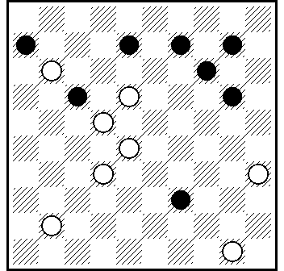  G. Kerkdijk , Dam Eldorado 1976 ; 23.45.40.34.2 + ]  [ A.Timmer ]  [ * B03 - ressemblance / ИП  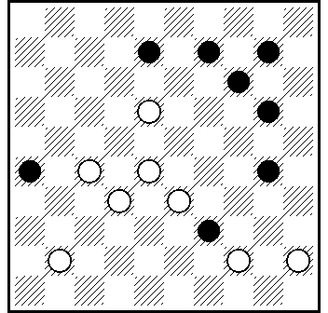  A.Hoogvelt(De Bossche Courant, 13-8-1938) 450.21.23.35.2… + ] [ А.Тavernier ]  [ * B03 - ressemblance / ИП  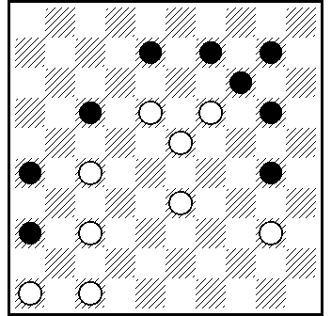  L. de Rooij(DE, 11-1985) 471.31.18.41.35.2.. + ] [ A.Tavernier ]
B10 | RI 1.17.2.d  SS | Seconde solution / ппр : 28.1(50)45(6)10+ [ Arjen Timmer ]
B13 | RI 1.3 | Position illégale / нелегальная позиция [ Arjen Timmer ]
B20 | RI 2.1.1 | Similitude / совпадение : H. Borgman, Elseviers Weekblad 1975 [ Arjen Timmer ]
B21 | RI 1.17.2.d  SS | Seconde solution / ппр - 40.38.19...+ ; 11...+ ; 38.40 ...+ ; 38.11...+ ] [ Ar.Timmer / Г.Андреев ]
B23 | RI 1.17.2.d  SS | Solution de l'auteur fausse. La solution est correcte pour le diagramme corrigé avec une pièce noire en (37) et le déplacement de (28) en (23) et de 29 en 24/ Автор неточно показал начальную расстановку без черной шашки 37. Если добавить шашку 37 , тогда ппр : 161.4.48+ [ A.Timmer ]
B26 | RI 2.1.1 | Similitude / совпадение : S. Ustianov, De Problemist 1991  [ Ar.Timmer ]
B28 | RI 2.1.1 | Similitude / совпадение: A. van den Elzen, Het Parool 1966 ] [ A.Timmer ]
B33 | RI 1.17.2.d  SS | Dual / чпр - 38.1(17)21(27)3.34!+. [Г.Шестириков ]
B34 | RI 1.3 | Position illégale / нелегальная позиция [ A.Timmer ]
B35 | RI 1.17.2.d  SS | Seconde solution / ппр : 41.5.28(23)1(39)34+ or 41.5.40.28 etc.+ [ A.Timmer ]
B36 | RI 1.17.2.d  SS | Dual / перестановка ходов 494.41 и т.д. [ Н.Грушевский ]
B38 | RI 1.17.2.d  SS | Seconde solution / ппр : 24.9.3.40.29.19.6+ [ A.Timmer ]
B39 | RI 1.17.2.d  SS | Seconde solution / ппр : 37.29.23.2.17(37)28+. [ A.Timmer ]
B51 | RI 2.1.1 | Quasi similitude / почти совпадение  [ * B51 - ressemblance / ИП  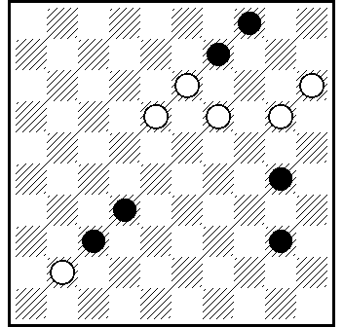  V.Matus (Mir miniature, 1994) 10.4.19.5 + ] [ A.Tavernier ]  [ * B51 - ressemblance / ИП  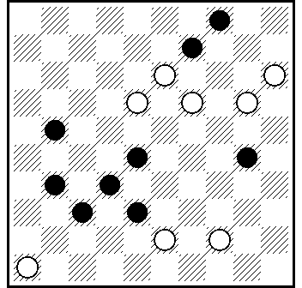  A.V. Uvarov, De Problemist 2004 ; 41.10.4.26.5+ ]  [ A.Timmer ]
B56 | RI 2.1.1 | Forte ressemblance / сильный ИП  [ * B56 - ressemblance / ИП  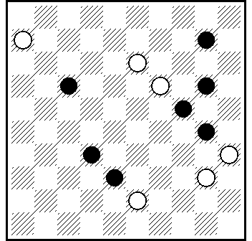  V.Shulga(Champ de Belarus,1998) 1.12.2.35x4.49 + ]  [ А.Тavernier ]  [ * B56 - ressemblance / ИП  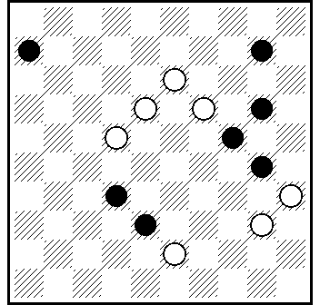  S. Frolov , USSR Championship 1979 ; 17.11.12.2 etc.+ ] [ A.Timmer ]
B65 | RI 1.17.2.d | Dual / чпр - 11.4.193/29.29/193.13.1.5+. [ A.Tavernier ]

30-03-2010

